第五章，定时器Timer

一、定时器Timer的使用
定时器在java中的实现是Timer对象，他在内部使用多线程的方式进行处理。
Timer主要负责计划任务的功能。指定时间开始执行某个任务，封装任务的是TimerTask抽象类，需要继承并在其中编写任务逻辑。

new Timer()内部实现为创建一个Thread去执行任务，不是守护线程，所以不会自动销毁。使用new Timer(true)，可以将新建的线程设定为守护线程。
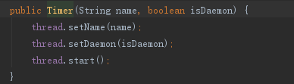

Timer类主要包括schedule() , cancel() , purge() , scheduleAtFixedRate()等方法。
1、方法schedule(TimerTask task，Date time) 在指定日期执行一次任务。
（1）如果time比现在时间晚，则在未来执行，如果比现在时间早，则立马执行。
图中直接new Timer() 所以在任务结束后不会销毁线程。
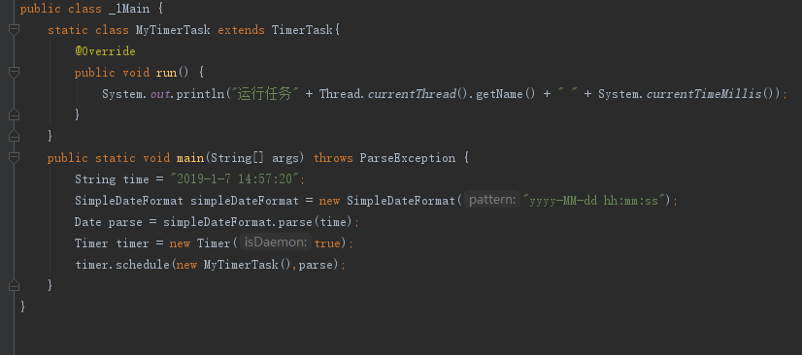

（2）一个Timer可以设置多个timeTask，以队列的方式，一个个顺序执行。
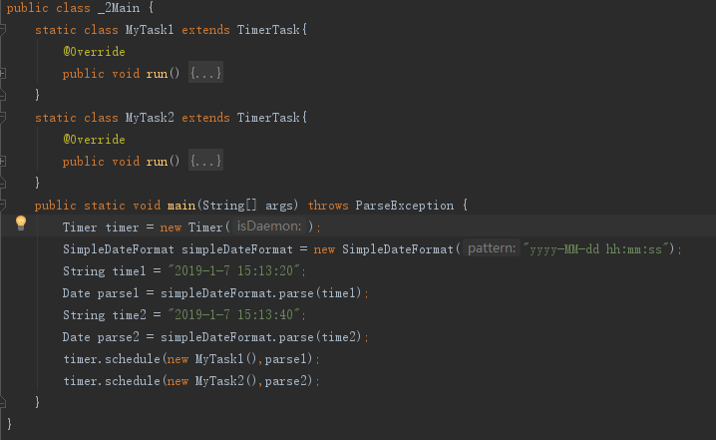
如果前面的任务执行的较慢，则后续的任务不一定能按照指定的时间准时运行。后续到任务到达了指定时间点但前面的任务还未执行完，则会在执行完的时候立马执行。

2、schedule(TimerTask task , Date firstTime , long period) 在指定时间第一次执行任务，每隔long毫秒后再周期性循环执行。
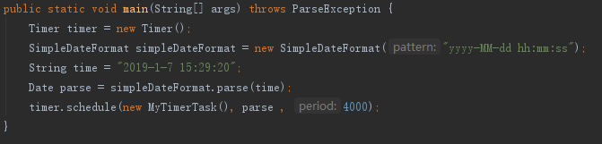
意思为在29分20秒开始 每隔4秒执行一次。
同理，date比当前时间早则会立即执行。
同理，假设执行一次任务需要5秒，但是设定了4秒周期一次，则会在任务结束的时候立马执行任务。（因为5秒已超过了其周期）

3、schedule(TimerTask task , long delay)在当前时间延迟delay毫秒后执行一次任务
schedule(TimerTask task , long delay , long period) 当前时间延迟delay毫秒后周期执行任务

4、TimerTask的 cancel() 可以从定时器中取消自身任务。将自身从任务队列中移除，其他任务不受影响

5、Timer的cancel()将任务队列的全部任务清空，并且销毁自身进程。如果任务在进行中则会等待任务执行完后再销毁。

6、schedule 和 scheduleAtFixedRate的区别
前者注重间隔时间的稳定， 后者注重执行频率的稳定。
即如果完成任务需要时间，前者会根据任务结束的时候推出下一次的时间（时间间隔！！），后者不受任务执行完成的时间限制，如果到时间了任务还没完成，则会在下一次执行有追赶性（准时执行）。

老师要求学生暑假每天写2页，30天后完成作业。
这两个学生每天按时完成作业，直到第10天，出了意外，两个学生出去旅游花了5天时间，这5天时间里两个人都没有做作业。任务被拖延了。
这时候两个学生采取的策略就不同了：
schedule重新安排了任务时间，旅游回来的第一天做第11天的任务，第二天做第12天的任务，最后完成任务花了35天。（仍每隔一天做一次任务）
scheduleAtFixedRate是个守时的学生，她总想按时完成老师的任务，于是在旅游回来的第一天把之前5天欠下的任务以及第16天当天的任务全部完成了，之后还是按照老师的原安排完成作业，最后完成任务花了30天。（准时完成，尽可能追赶上预期的时间）

意思为，如果第十一天的任务执行过慢，后面的执行时间正常的情况下：
schedule不会加快执行计时器的频率，仍按照执行结束后的周期时间执行。适用于每隔多久执行一次任务。

scheduleAtFixedRate在每次做判断的时候都与约定的时间（firstTime）做判断，晚了立马执行。适用于某个任务准时执行，而不是每隔多久执行一次。例如firstTime设定为今天凌晨
00：00：00，每隔一个小时执行一次，现在是08：00：00，则task有追赶性，会执行已经错过的任务，而前者则不会。

